**小学体育与健康空中课堂指导课程**

**水平一第一周课程**

**走与游戏——各种方式的走**

**学习指南**

**一、学习目标：**

1.通过学习走与游戏中各种方式的走，学生知道走的相关知识和基本方法。掌握

走的正确姿势，发展走的能力和身体素质；发展身体协调性、灵敏性及下肢力量。

2.培养学生认真观察、积极思考、阳光乐观、勇敢顽强的意志品质。

**二、学习步骤：**

**活动1：**了解走的特点以及在生活中的用处，知道本课学习内容。

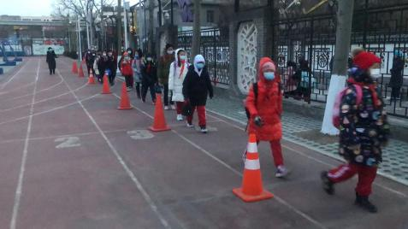 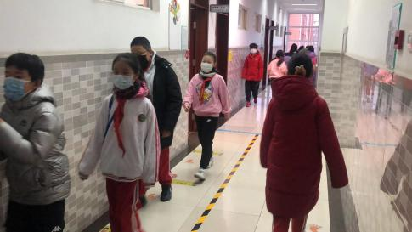

**活动2：**听音乐和教师一起做热身操《加油呀》。

**活动3：**观看走与游戏：自然走的动作完整动作教学视频。

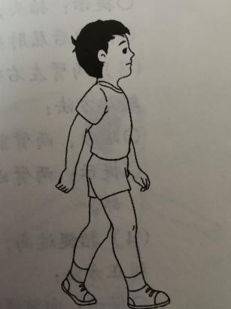 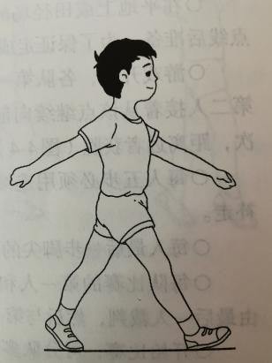

**活动4：**跟随视频进行各种方式走的练习。

（1）练习：快快反应；

（2）练习：变换动作走；

（3）练习：听音乐节奏直线自然走；

（4）练习：背后屈肘夹棒走；

（5）练习：头顶沙袋自然走；

**活动5：**跟随视频进行放松拉伸

1. 手臂拉伸
2. 背部拉伸
3. 腿部拉伸

**三、锻炼要求及注意事项：**

1.穿运动服和运动鞋，在家中或户外的平整场地上进行；

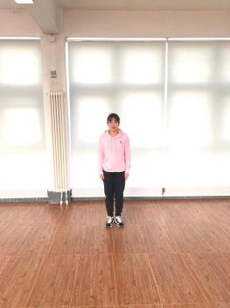

1. 充分热身，防止运动损伤；

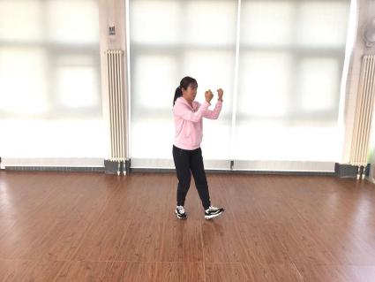 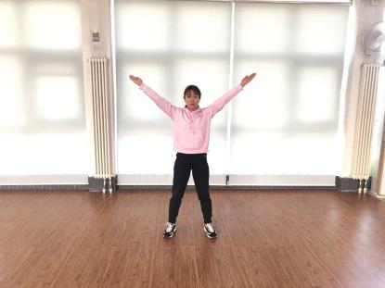

1. 练习结束后要进行放松拉伸，防止肌肉过度疲劳。

